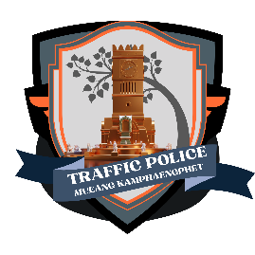

สภ.เมืองกำแพงเพชร
ผลการปฏิบัติ “ งานจราจร ”
ประจำเดือน เมษายน 2569 ประจำปีงบประมาณ พ.ศ.2569

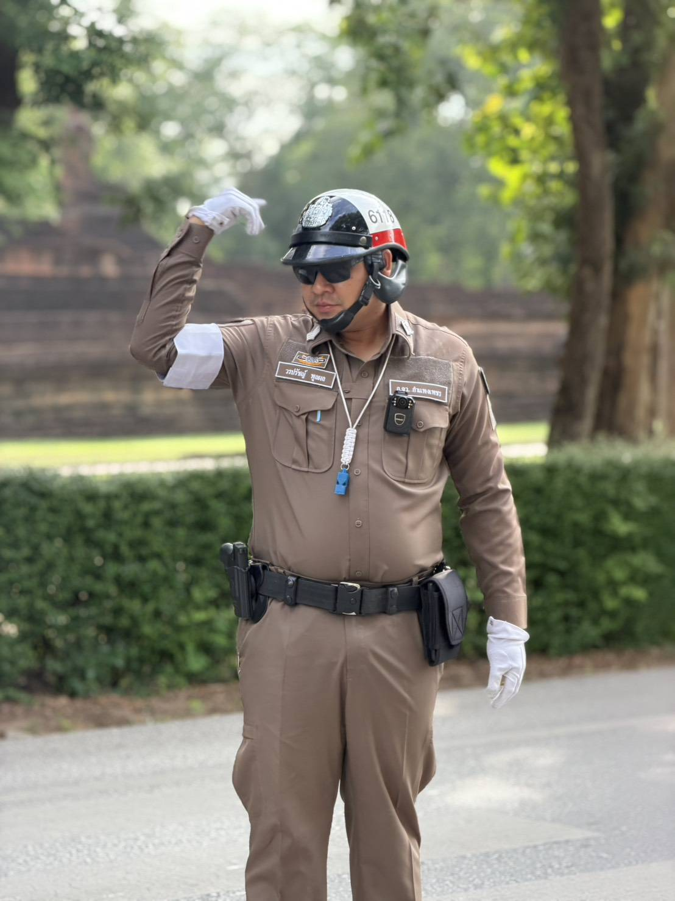
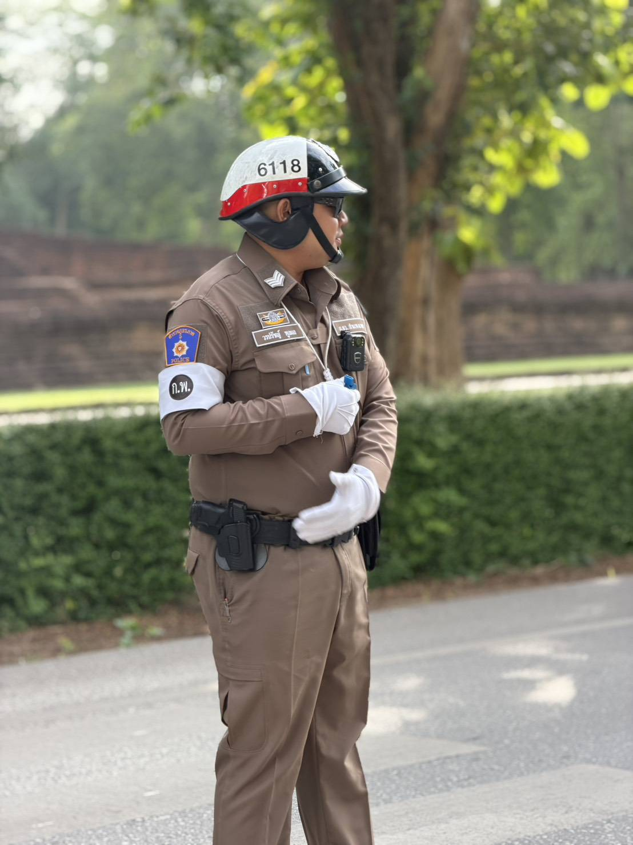

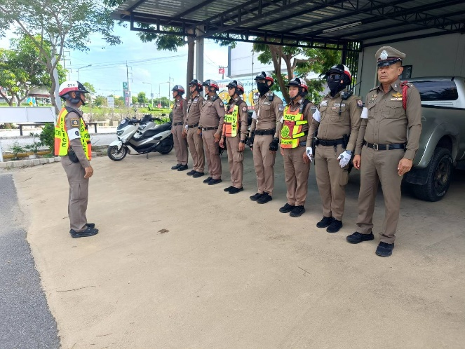
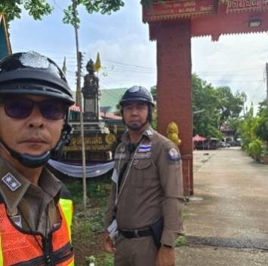

เจ้าหน้าที่ตำรวจจราจร สภ.เมืองกำแพงเพชร อำนวยความสะดกวด้านการจราจร ในชั่วเร่งด่วน(เช้า-เย็น) และในชั่วโมงปกติ ในเขตพื้นที่รับผิดชอบ สภ.เมืองกำแพงเพชร

สภ.เมืองกำแพงเพชร
ผลการปฏิบัติ “ งานจราจร ”
ประจำเดือน เมษายน 2569 ประจำปีงบประมาณ พ.ศ.2569

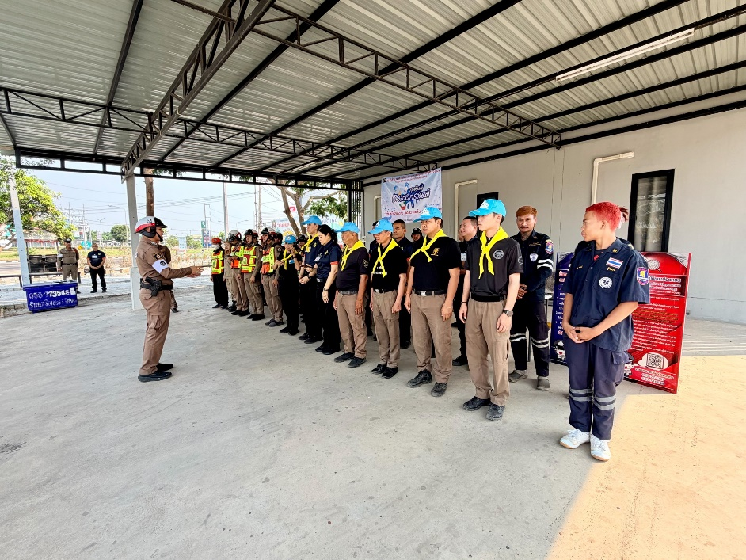

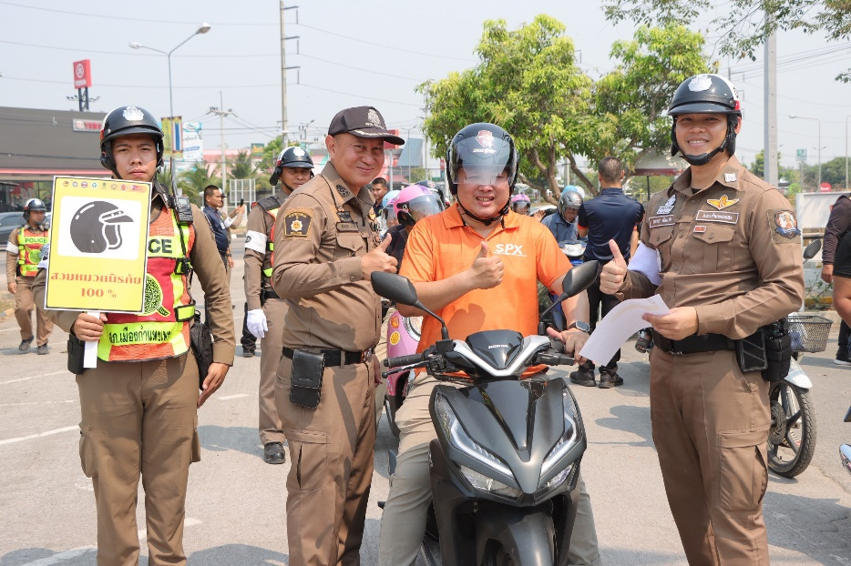

วันที่( 14 เม.ย.69 ) เวลา 09.00-10.30 น. พ.ต.อ.สมเกษม จารักษ์ ผกก.สภ.เมืองกำแพงเพชร พ.ต.ต.ชลากร ก้อนคำ สว.จร.สภ.เมืองพร้อมด้วย เจ้าหน้าที่ตำรวจจราจร สภ.เมืองกำแพงเพชร ร่วมกับ จนท.กู้ภัย อาสาจราจร ได้ดำเนินการแจกหมวกนิรภัยแก่ประชรชนผู้ใช้รถใช้ถนน

สภ.เมืองกำแพงเพชร
ผลการปฏิบัติ “ งานจราจร ”
ประจำเดือน เมษายน 2569 ประจำปีงบประมาณ พ.ศ.2569

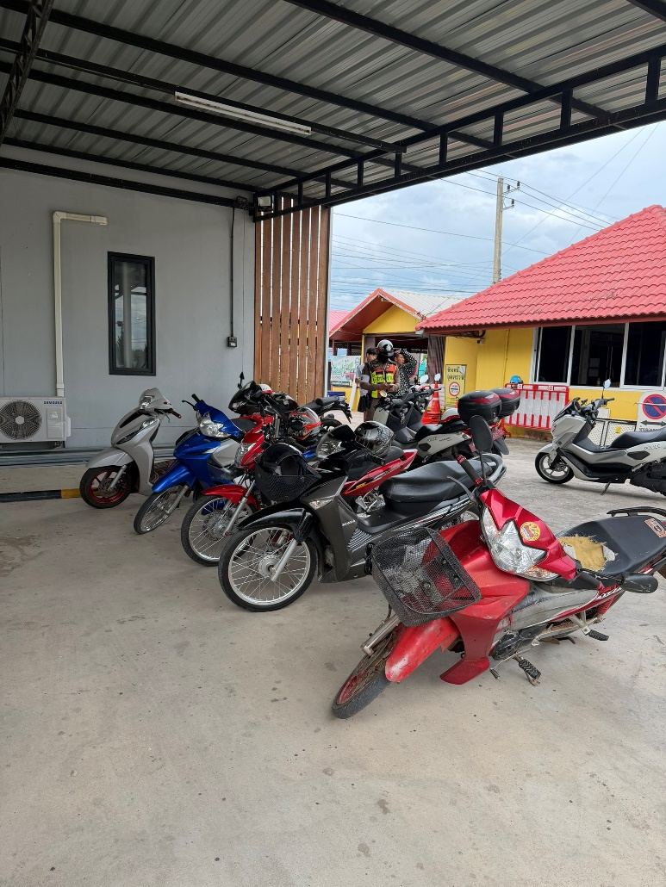
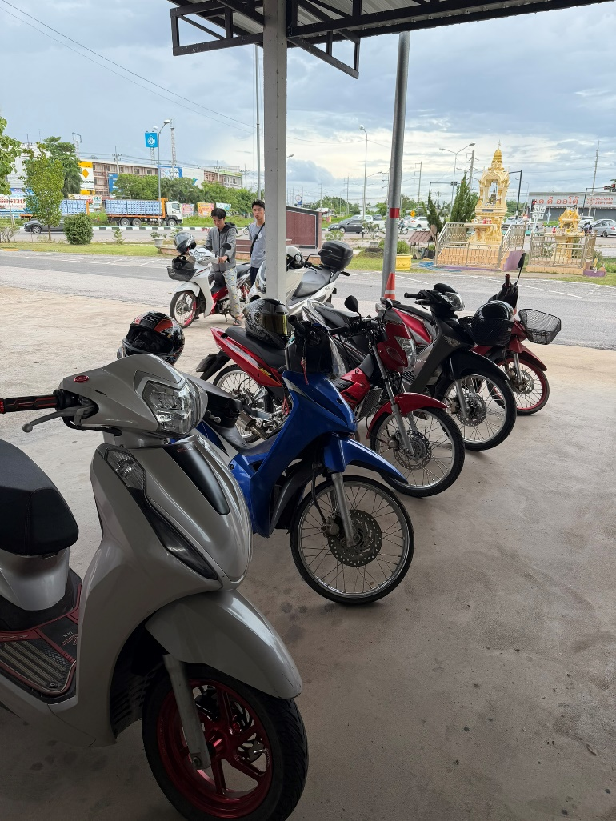

วันนี้(15 เม.ย.69) เวลา 14.00 น. มอบหมายให้ เจ้าหน้าที่ตำรวจจราจร สภ.เมืองกำแพงเพชร กวดขันวินัยจราจร เพื่อป้องกันอุบัติเหตุและลดความสูญเสียบนท้องถนน โดยตรวจพบผู้กระทำผิด
ซึ่งขับขี่รถจักรยานยนต์อุปกรณ์ส่วนควบไม่ครบถ้วน ต.ในเมือง​ อ.เมือง​ จ.กำแพงเพชร​

สภ.เมืองกำแพงเพชร
ผลการปฏิบัติ “ งานจราจร ”
ประจำเดือน เมษายน 2569 ประจำปีงบประมาณ พ.ศ.2569

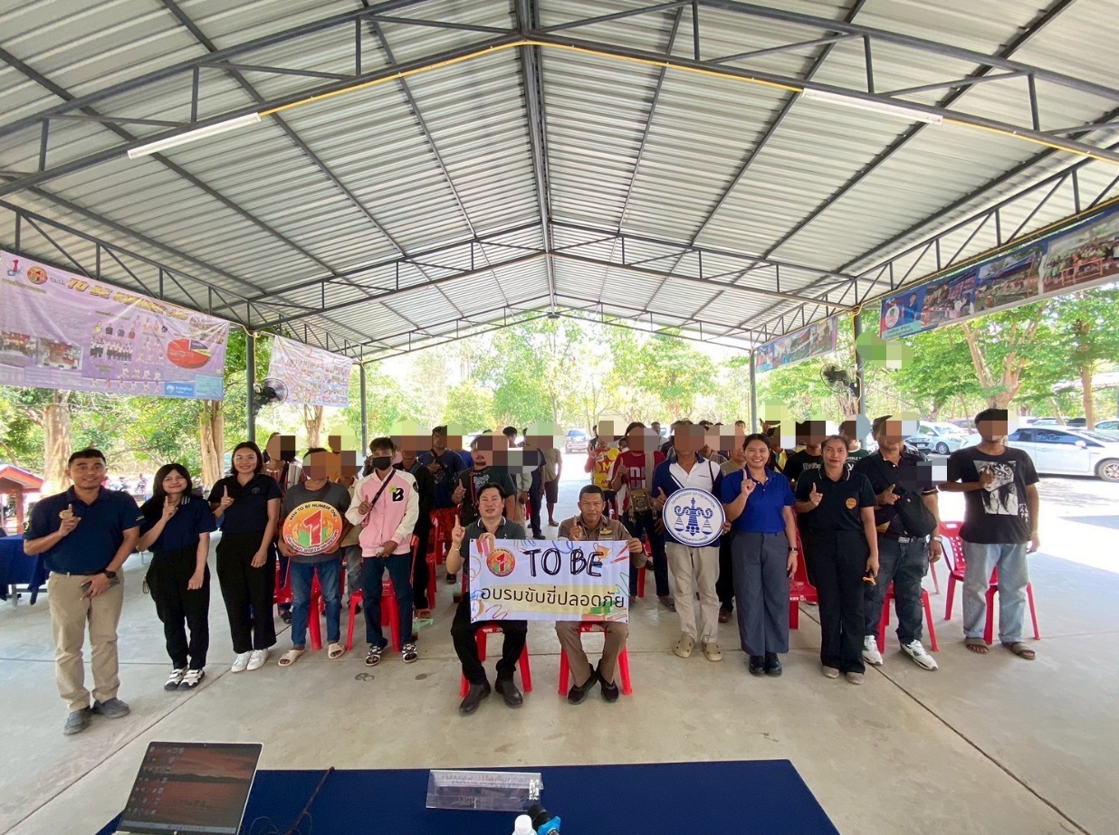

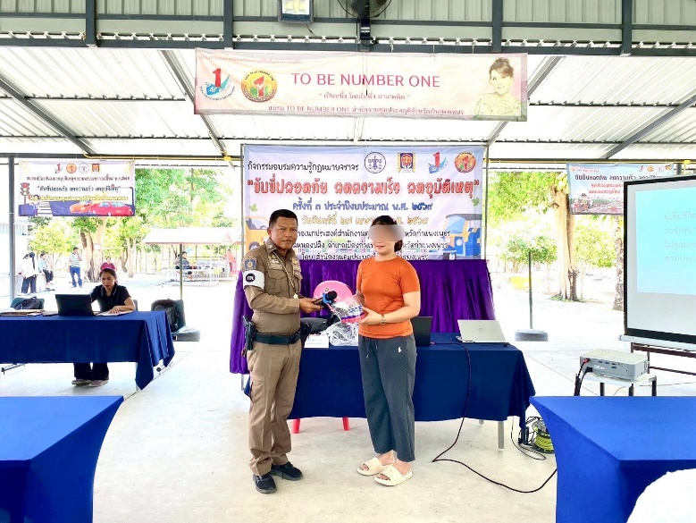
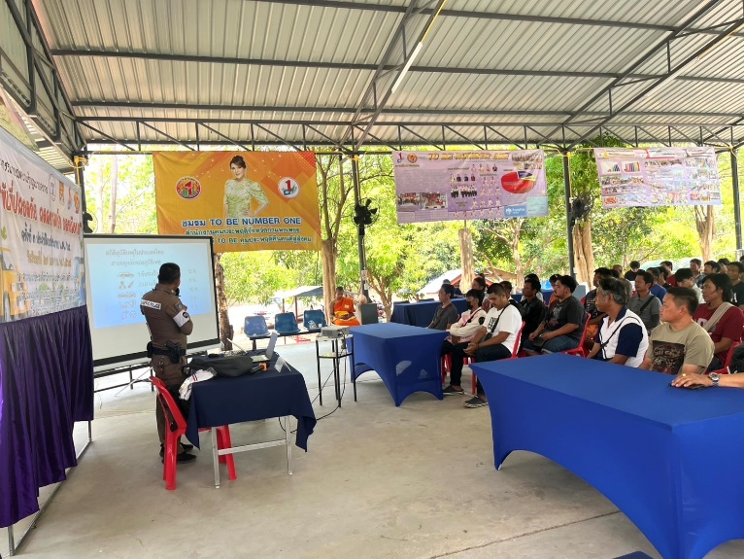

วันที่ (27 เม.ย.69) เวลา 09.00 น. เจ้าหน้าที่จราจร สภ.เมืองกำแพงเพชร ร่วมจัดกิจกรรม ตามโครงการ "ขับขี่ปลอดภัย ลดความเร็ว ลดอุบัติเหตุ " โดยได้อบรมบรรยาย ให้ความรู้ ประชนชน

